Écrasé bicolore
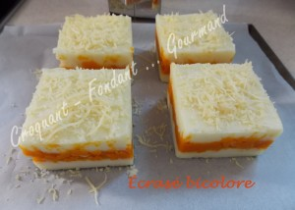 Pour 4 Croquants-Gourmands
- 1 kg de pommes de terre
- 610 g de potimarron (370 g de chair)
- 1 gousse d'ail
- huile d'olive
- 3 càs de crème fraîche
- 20 g de pecorino
- sel aux herbes
- sel & poivre du moulin
- noix de muscade
- comté râpé
4 cercles à pâtisserie
Préchauffage du four à 190°C (chaleur tournante)
Éplucher les pommes de terre et le potimarron et les couper en dés.
Les faire cuire séparément à l'eau bouillante salée (la gousse d'ail épluchée cuit avec les pommes de terre) jusqu'à ce qu'ils soient tendres. Égoutter soigneusement.
Écraser le potimarron à la fourchette et l'assaisonner avec un peu de sel aux herbes, une pincée de noix de muscade râpé et une cuillerée à café d'huile.
Écraser les pommes de terre. Ajouter 2 cuillerées à soupe d'huile et 3 de crème ainsi que le pecorino. Rectifier l'assaisonnement si nécessaire.
Répartir dans les cercles la moitié de l'écrasé de pommes de terre et tasser.
Couvrir avec la purée de potimarron, tasser.
Répartir enfin le reste de pommes de terre. Tasser.
Saupoudrer de comté râpé et démouler.
Arroser de quelques gouttes d'huile.
Passer au four chaud pendant 15 minutes environ pour réchauffer les légumes et faire fondre le fromage.
Servir chaud.

